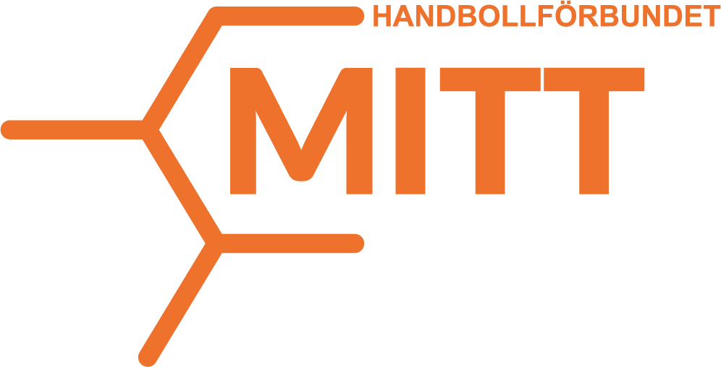

F U L L M A K T
vid Handbollförbundet Mitt´s förbundsmöte 2024-03-23

Rösträtten utövas av: .............................................................................................................

2024-___-___

...........................................................................
Organisation/förening

...........................................................................
Underskrift

...........................................................................
Namnförtydligande

Fullmakten skrivs ut, fylls i, scannas och mailas in till info@handbollmitt.se senast fredag 22 mars kl.11,59.

